XVII. ÉVFOLYAM IV. SZÁM
Megjelenés időpontja: 2025. 01. 15.



A tartalomból:
Szépkorúak Ünnepe 3. oldal
Programok képekben! 5. oldal
Mert táncolni jó 6. oldal
Süssünk együtt! 7. oldal
Szalonnasütés a lakóotthonban 9. oldal
OKTÓBER 6. és OKTÓBER 23. IRODALMI DÉLUTÁN 10. oldal
Ökumenikus istentisztelettel összekötött temetőlátogatás 12. oldal
Irodalmi-és rajzpályázat ünnepélyes eredményhirdetése 14. oldal
Filmszemle 17. oldal
„A ZENE MINDENKIÉ III.” pályázat eredményei 18. oldal

Advent időszaka 20. oldal
Óév búcsúztató bál 26.oldal
Humor percek - Téli síelős viccek 27. oldal

Életmód: Talptérkép: egészségjavítás a reflexpontok kellemes masszírozásával 29. oldal
Elhunyt lakóinkra emlékezünk 32. oldal

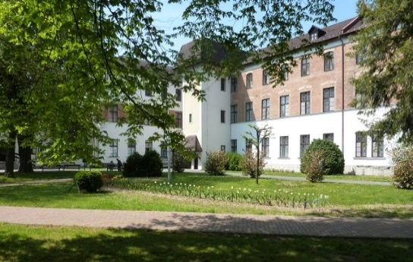

Szépkorúak Ünnepe

Intézményünkben már hagyománnyá vált, hogy évente egy alkalommal: október 1-jén összegyűlünk azért, hogy kifejezzük hálánkat, tiszteletünket, megbecsülésünket és szeretetünket azok iránt, akik hosszú évek után köztünk töltik nyugdíjas éveiket.

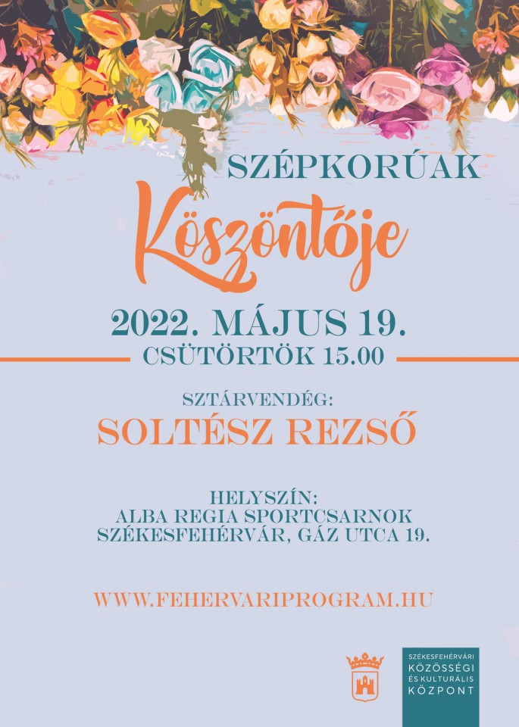

Az idei ünnep alkalmából 93 fő 70 év és a feletti szépkorú lakót köszöntöttünk mindkét épületünk ebédlőjében.

Műsorunk köszöntőbeszédében megfogalmazódott az Idősek Napja célja, fontossága, hiszen, ahogy a közmondás is tartja: „Minden társadalmat az minősít, hogy miként bánik öregjeivel”.

Ez a Világnap intézményünk valamennyi dolgozóját és ellátottját is arra ösztönözi, hogy közösségként együttműködjünk az év minden napján az időskorúak életkörülményeinek javítása érdekében. Emlékeztet mindannyiunkat, hogy elismerjük és megbecsülésünket fejezzük ki az idősek sokrétű hozzájárulásáért a világ működéséhez, és felhívja a figyelmet arra, hogy minden korosztály fontos része a társadalom szövetének.
Szeretettel gondolunk rájuk, és nem csak ezen a napon, hanem az év minden napján, hisz szeretetükkel, bölcsességükkel ők is mindig a rendelkezésünkre állnak.
Az idősek életminőségének javítását és a méltó körülmények biztosítását fontos feladatként kezeljük intézményünkben.
Célunk az, hogy segítsünk szépkorú lakóinknak megtalálni azokat a lehetőségeket, amelyek révén aktív részesei lehetnek közösségüknek, és élvezhetik az élet örömeit, szépségeit.

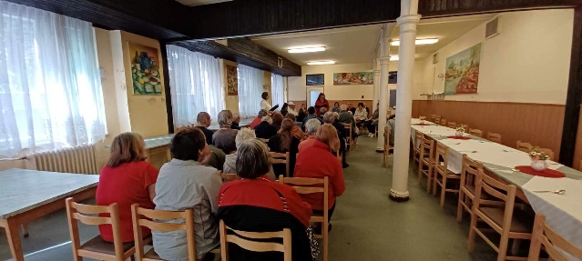

A műsorok keretében számos vers és ének hangzott el az időskorú lakók tiszteletére, ilyenek voltak többek közt Aranyosi Ervin, Miniska Zsejke, Róna Katalin, Hábele Mihályné gondolatai, vagy például Máté Péter örökzöld, mindenki által ismert slágeri; ugyanakkor saját szerzeményű dalok is felcsendültek.

Több ellátott külön erre az alkalomra írt saját versét is elszavalta a jelenlévőknek. Zárásként pedig Aradszky László: Nemcsak a húszéveseké a világ című zeneszámát énekeltük el közösen az ünnepeltekkel együtt.

A műsort követően Igazgató Asszony köszöntötte a jelenlévőket; majd köszöntő beszéde után minden szépkorú lakónkat meggyes puncsízű pudinggal vendégeltünk meg.

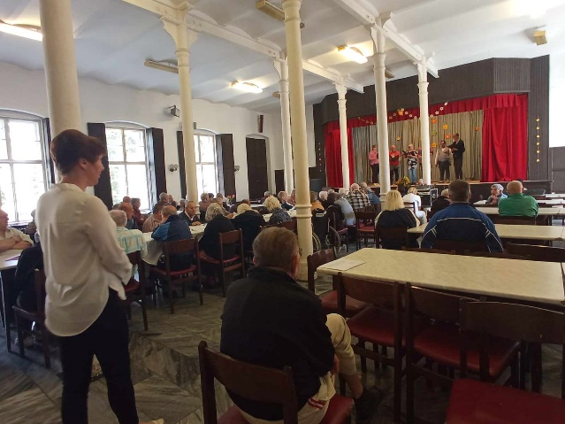

Összeségében egy szeretetteljes, vidám délutánt tudhatunk magunk mögött; és mint ahogy a nyitó beszédünk végén Sarkadi Sándor szavaival kívántunk intézményünk minden szépkorú lakója számára nagyon jó egészséget, hosszú boldog életet:

„Múlik az idő, őszre jár, de fénylik még a napsugár,
aranyat szór és meleget, örüljenek az öregek.
Az őszidő is szép lehet, kívánunk hosszú életet.
Maradjatok még itt velünk, jövőre újra eljövünk.”

N. K. T.

Programok képekben!

Lakóink számára szabadidő tartalmas eltöltése érdekében egész évben számos, változatos eseményt szervezünk, melyekről fotók készültek.

Új programot vezettük be, melynek címe ,,vetítés az elmúlt időszak eseményeiről ’’ .Ez évben két alkalommal került sor a képek levetítésére.





A ,,B’’ épületben október 7-én 19 lakó, az „A’’ épületben október 14-én 65 lakó tekintette meg a kivetített fotósorozatot.

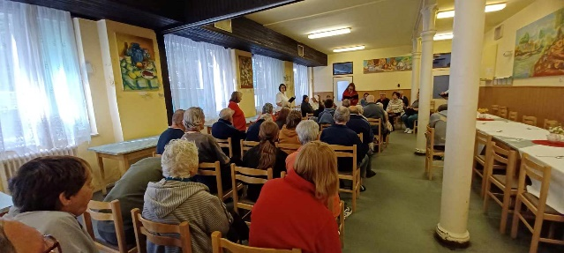

Ellátottjainknak nagy élményt jelentett vissza nézni önmagukat a különböző események során.

K. I.

Mert táncolni jó



2024. októberében vágtunk bele egy új kezdeményezésbe táncszakkör elnevezéssel, amire végül egy kicsi, 6-7 fős lelkes csapat kovácsolódott össze.
A csatlakozást nem kötöttük feltételekhez, csupán vártunk minden olyan táncolni vágyó férfit, nőt, aki szereti a zenét, szeret rá mozogni és nem szégyenlős.

„ A táncban nincsenek szabályok. Ha igazán érzed a zenét, nem csinálhatod rosszul” /Jamie King/

Havi 1-2 alkalommal tartunk önfeledt, jó hangulatú táncfoglalkozást.


Alkalomhoz illő dalokra tanulunk egyszerű koreográfiákat, amiket ünnepekkor, rendezvények során, illetve egyéb intézményen belüli és kívüli programokon mutatunk be a közönség előtt.

A szakkör főbb fejlesztési céljai:
- Koordináció, ritmus érzék, saját testen való tájékozódás, figyelem, koncentráció fejlesztése.
- Szabálytudat, pontosság, felelősség tudat kialakítása.
- Mozgásos sikerélményhez juttatás.

Első nekifutásként a karácsonyi műsoron történő szereplést tűztük ki célul.
Zenei alap tekintetében választásunk a Ha elmúlik karácsony című dalra esett.
A lakók lelkesen, rendszeresen vettek részt a próbákon, kezdetben kéthetente, majd a fellépések közeledtével már heti, napi rendszerességgel.
Sikeresen zártuk városi és intézményi szereplésünket is, ezzel kedvet kapva a folytatáshoz.
M. B.

Süssünk együtt!



„Az ételnek először a szemet kell megörvendeztetni és azután a gyomrot.” Goethe

A BII osztály lakói körében nagy népszerűségnek örvendenek a sütős-főzős programok.

2024 őszén több alkalommal készítettünk különböző finomságokat.
Az osztály lakói szeretnek sütni, édességeket készíteni, ugyanakkor a sós ételeket is kedvelik.

Kérésüknek megfelelően lángost készítettünk október 10-én, 7 fővel a tankonyhában.
A kisült lángosokat ki-ki kedve szerint ízesíthette. A legkedveltebb a fokhagymás sajtos-tejfölös volt.

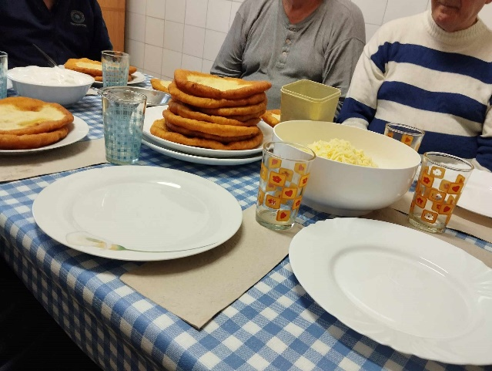

A lángossütés után az édességen volt sor, így október 21-én kávégolyót készítettünk az osztály társalgójában.
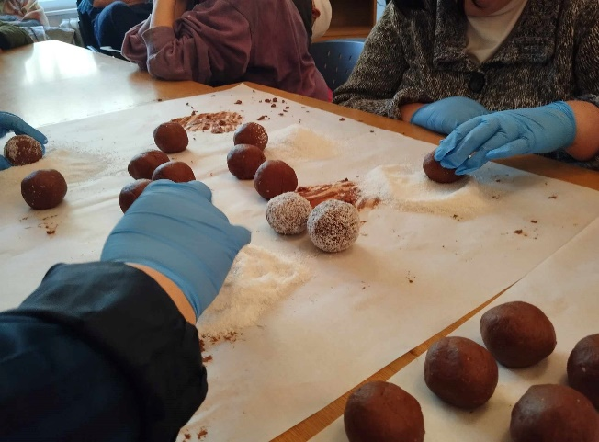
12 szorgalmas lakó vett részt a golyók készítésében, lelkesen gyúrták, formálták, és kókuszreszelékbe forgatták a már elkészült golyókat.
Az édesség után mindenkinek jól esett egy pohár kóla.

Ezután ismét sósra vágytak a lakók, november 11-én és 18-án újra összegyűltünk a tankonyhában kolbászt sütni.

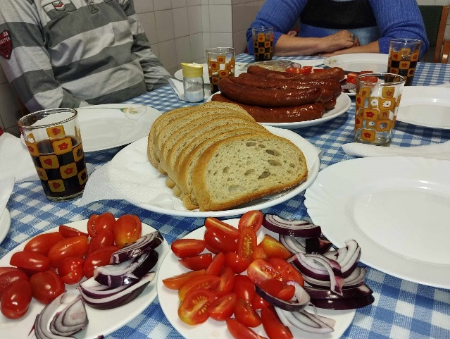

A kolbászok hot plate-ben készültek el, a kíváncsi szemek nyomion tudták követni a folyamatot.

A kolbászok mellé koktélparadicsomot, lilahagymát, mustárt és kenyeret is fogyasztottak a lakók.

A szomjúság oltására itallal kínáltuk a résztvevőket.
Hatalmas siker volt a sajtos kolbász, már előre kérték, hogy jövőre is tervezzünk egy ilyen alkalmat.

2025-ben folytatjuk a közös sütés-főzést.

L. E.

Szalonnasütés a lakóotthonban

Barátom és szobatársaim, M. N. egy októberi napon kitalálta, hogy süssünk szalonnát csapatépítés és kikapcsolódás céljából.
Az ötlet nagyon jó volt. Neki is álltunk készülődni.

Vettünk 1 kg kenyérszalonnát, 10 fej hagymát, kenyeret.
Kiválasztottunk egy megfelelő időpontot és már csak a jó idő miatt izgultunk.
M. N. faragott nyársat is.

Szerencsénk lett, a kiválasztott időpontban nem esett az eső és a hőmérséklet is megfelelő volt.
Mentális nővér felügyelete mellett elkezdtük a sütést.

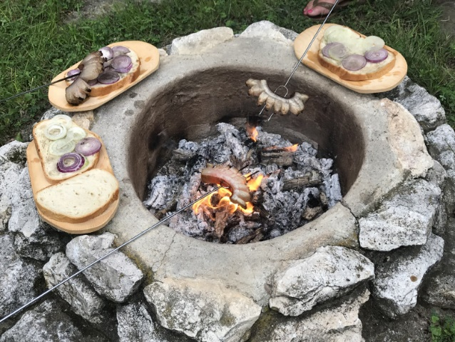

Nagyon finomak és ízletesek lettek a sült szalonnák és jókat nevetve fogyasztottuk el őket.

Az intézményből is érkezett látogató, H. I. személyében. Neki is ízlett az étel.

Elmondhatjuk, hogy egy élvezetes napot töltöttünk együtt és reméljük, hogy lesz folytatása!

Köszönjük a lehetőséget!

T. T. - ellátott

OKTÓBER 6. és OKTÓBER 23.
IRODALMI DÉLUTÁN
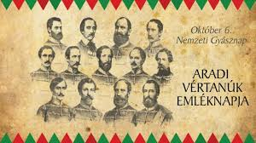

Október hónap jeles napjai közül a magyar történelmünkből kiemelkedik október 6-a: az Aradi vértanúk napja; valamint október 23-a: az 1956-os forradalom és szabadságharc kitörésének napja. Intézményünkben már hagyománnyá vált, hogy e két jeles napról elbeszélésekkel, veresekkel, dalokkal emlékezzünk meg.

„Az 1848/49-es esztendő mérföldkő a magyar nép történetében. Boldogság, szenvedés, remény” – a magyar Himnusz közös eléneklését követően ezen gondolatokkal nyitottuk meg október 6. és 23-a alkalmából szervezett irodalmi délutánunkat mindkét épületünkben.

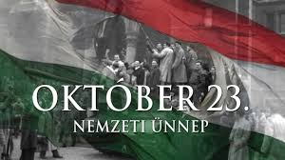

A műsor első részében október 6-ai eseményekről emlékeztünk meg felolvasás keretében, elhangzott többek közt Ady Endre: Október 6. és Kovács István: Világos 1849 című verse is.

A bevezető gondolatok, illetve a verseket követően az Aradi 13 vértanú emlékére zenei aláfestéssel gyertyát gyújtottunk, majd Juhász Gyula: Vértanúink című versével zártuk a megemlékezés első részét.

Irodalmi délutánunk második felét K. J. ellátottunk gitárral kísért énekével vezette fel, majd tértünk át az 1956 október 23-a történeti elbeszélésére.

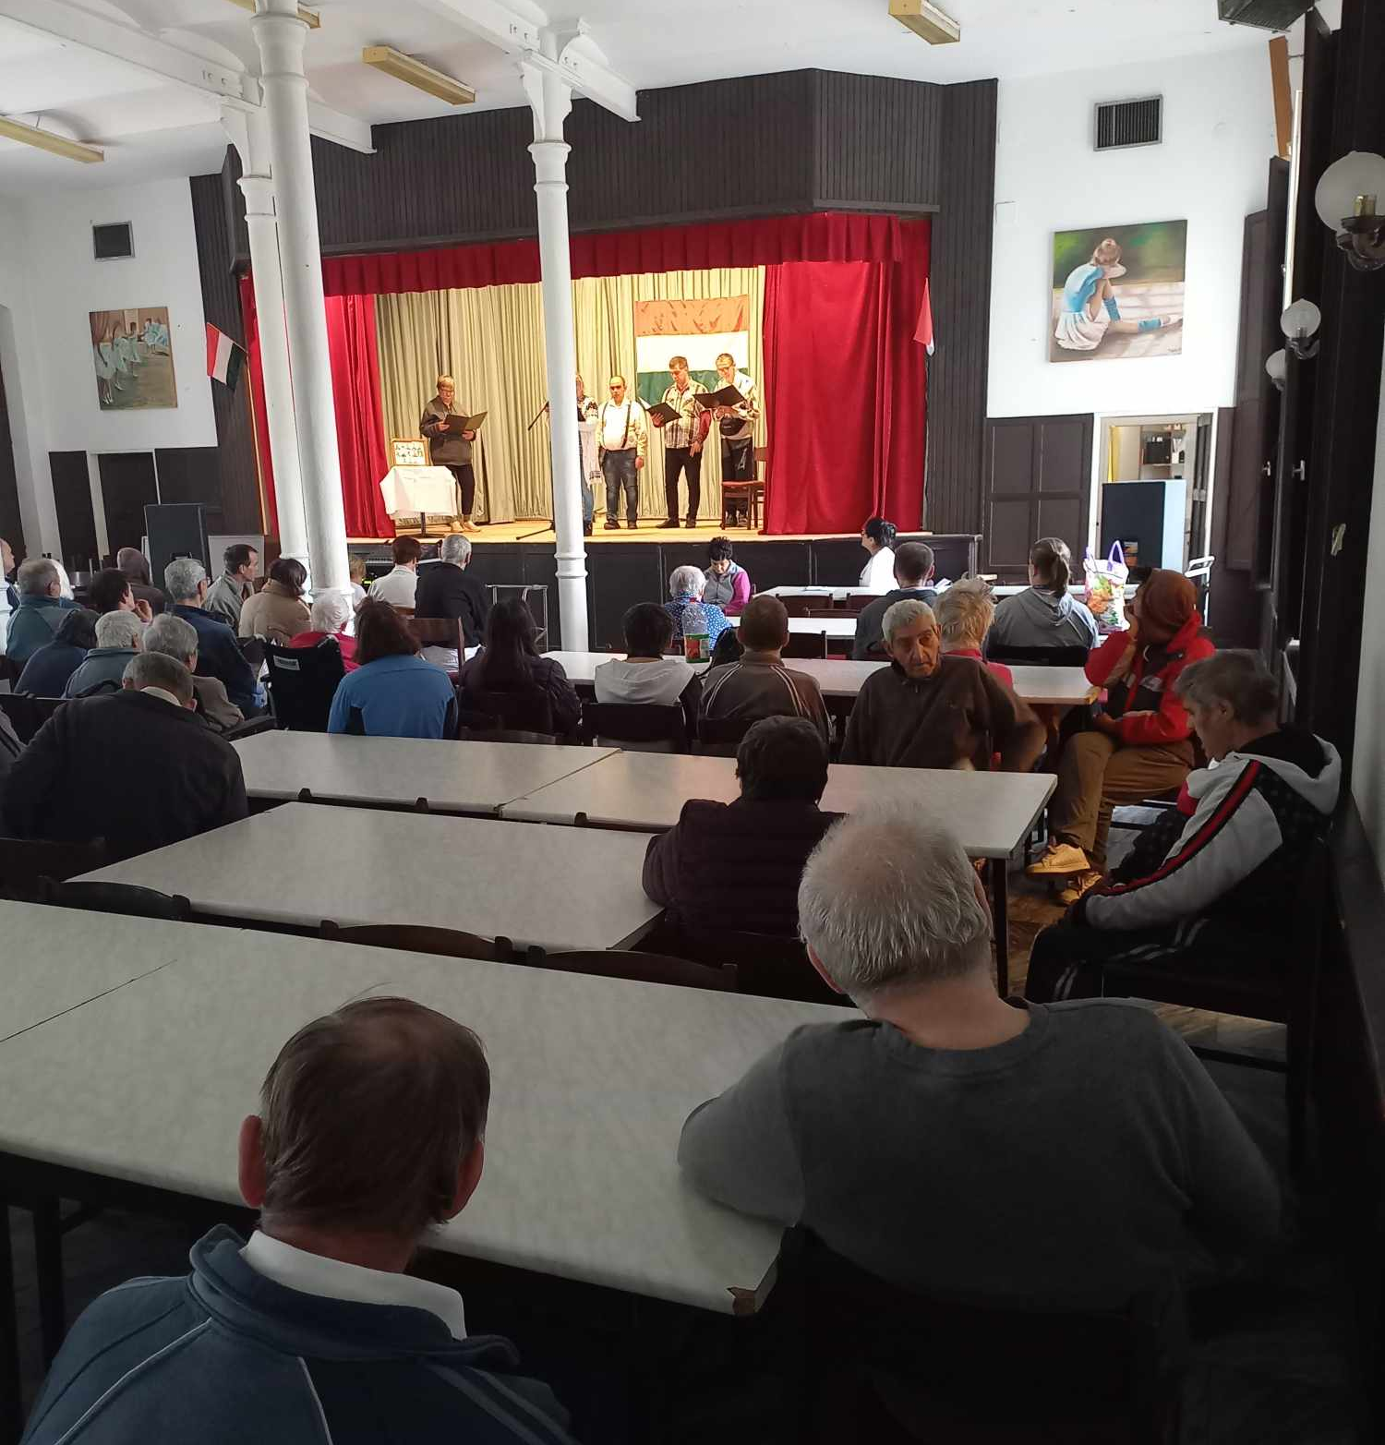

Mozart: Reqiuem 8. halk zenei alapjára egymást váltva olvasták fel a szereplők az esemény történéseit.
Közben elhangzottak Jobbágy Károly költő gondolatai is.

A megemlékezést színezesebbé tette a „Ha én rózsa volnék” című Bródy szám felcsendülése, melyet szintén egyik ellátottunk énekelt el gyönyörűen.

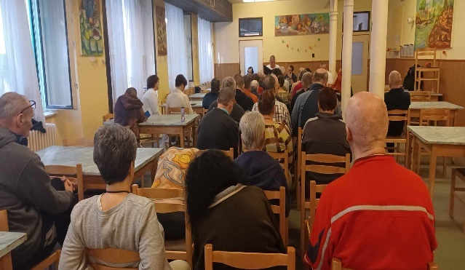

Később Márai Sándor: Mennyből az angyal című verse került elszavalásra, majd az Ismerős Arcok együttes: Nélküled című slágere hangzott fel.

Irodalmi délutánunkat a Szózat közös eléneklésével zártuk.

N. K. T.

Ökumenikus istentisztelettel összekötött temetőlátogatás

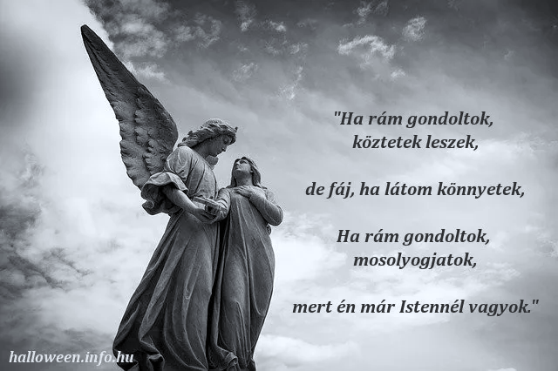
Mindenkinek van olyan elhunyt személy az életében, akihez kötődött, akit szeretett, akinek emlékét a szívében hordozza. S az emlékek mára már nem fájdalmat hoznak, hanem hálát, hogy szerettünk valaha mellettünk lehetett.

Hosszú évekre visszanyúló hagyományt ápoltunk 2024. október 31-én, amikor 39 ellátottunkkal közösen tettünk látogatást Szentgotthárd város temetőjébe abból a célból, hogy intézményünk elhunyt lakótársaira emlékezzünk.

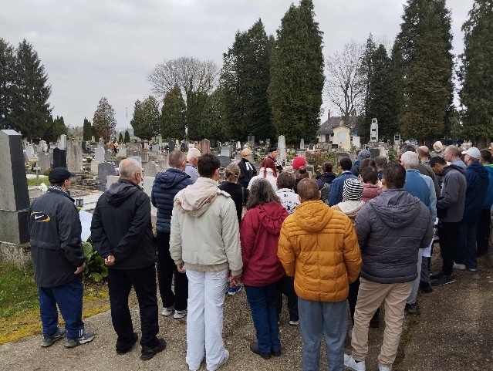

Mindenszentek ünnepe ellátottaink számára amiatt is fontos, mert többüknek nincs lehetősége elhunyt szeretteinek végső nyughelyét felkeresni Mindenszentek és Halottak napja ünnepén, így jelképesen ezen alkalommal a róluk történő megemlékezés is megjelent.

A városban működő vallási felekezetek képviselőivel, így a katolikus plébánossal,
az evangélikus és református lelkésznőkkel való jó kapcsolatunknak köszönhetően ezen alkalmat meghittebbé tehettük, hiszen ökumenikus istentisztelet keretében emlékezhettünk az elhunytakra.

Az istentiszteletet követően intézményünk elhunyt lakóinak urnasírjainál, illetve a temető egy központi emlékhelyén közösen mécsest gyújtottunk azokért a szeretteinkért, lakótársakért, akiket akár régebben, vagy akiket csak nemrég veszítettünk el.

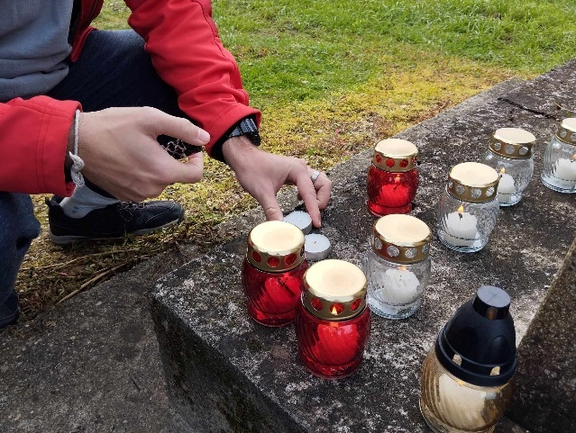

A gyász és veszteség feldolgozásában nagy szerepe van a megemlékezésnek, fontosnak tartjuk, hogy azok az ellátottak, akik már nem lehetnek közöttünk, lakótársaik emlékében éljenek tovább.

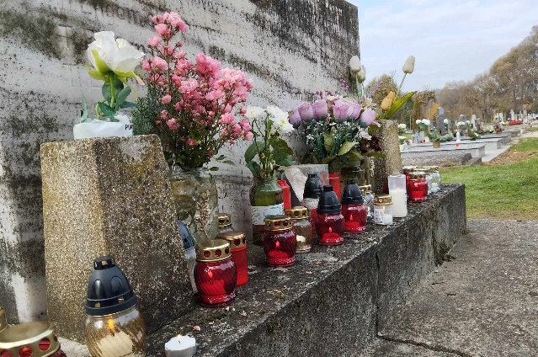

Kosztolányi Dezső: Halottak
(részlet)

Volt emberek.
Ha nincsenek is, vannak még. Csodák.
Nem téve semmit, nem akarva semmit,
hatnak tovább.
Futók között titokzatos megállók.
A mély sötét vízekbe néma, lassú
hálók.
Képek, már megmeredtek és örökre
szépek.

R. M.

Irodalmi-és rajzpályázat ünnepélyes eredményhirdetése

Intézményünk 2024. júniusában hirdette meg a társintézményekben élő ellátottak részére Irodalmi- és rajzpályázatát, melynek ünnepélyes eredményhirdetése 2024. november 21-én került megrendezésre a foglalkoztató épületben.

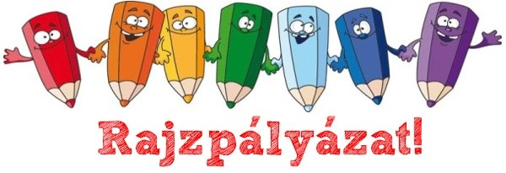

Ahogy azt Tóka Tímea intézményvezető asszony köszöntőjében elmondta, az intézményben több évre visszatekintő hagyománya van az Irodalmi és kreatív pályázat meghirdetésének, mely 2019-ig minden évben kiírásra került.

2023-ban csatlakozva a fenntartó Szociális és Gyermekvédelmi Főigazgatóság fennállásának 10. évfordulója alkalmából szervezett rendezvénysorozathoz, néhány

év kihagyást követően ismét meghirdettük a pályázatot, a Vas vármegyében működő szociális szolgáltatást nyújtó intézmények ellátottjai körében.

Az ünnepélyes eredményhirdetést azonban csak szűk körben volt lehetőségünk egy évvel ezelőtt megrendezni.
Ez évben szerettük volna a korábbi hagyományt újra éleszteni és a résztvevők körét bővíteni.

A pályázatra három témában nyújthattak be pályamunkákat az ellátottak, így:
- Add tovább a jót,
- Az igaz barátság titka
- és a Változás.

A témaválasztás egyik fő szempontja volt, hogy olyan témában kerüljön meghirdetésre a pályázat, amely a korábbi években még nem került feldolgozásra, valamint mindenki közel érezhesse magához őket azáltal, hogy legyenek személyes élményei, tapasztalatai a témával kapcsolatban.

A pályázatra négy kategóriában vártuk a pályaműveket:
- irodalmi felnőtt kategória (18 éves kor feletti pályázók részére),
valamint gyermek és ifjúsági kategória (18 éves kor alatti pályázók részére),
- rajz felnőtt kategória (18 éves kor feletti pályázók részére) és
- gyermek és ifjúsági kategória (18 éves kor alatti pályázók részére).

Szeptember közepéig összesen – intézményünkkel együtt - 6 intézményből, 37 pályamunka érkezett 27 fő pályázótól, akik közül 17-en felnőtt és 10-en gyermek és ifjúsági kategóriában neveztek.

Az irodalmi pályamunkákat magyar nyelv és irodalom szakos tanár, míg a rajz kategória pályamunkáit az intézmény művészetterápiás feladatokat ellátó terápiás munkatársa értékelte.

A rendezvény keretében meghívásra kerültek a díjazott ellátottak és felkészítőik. A rajz kategóriában benyújtott alkotásokból készült kiállítás az eredményhirdetés helyszínéül szolgáló foglalkoztató épület aulájában tekinthető meg, 2024. december 31-ig.

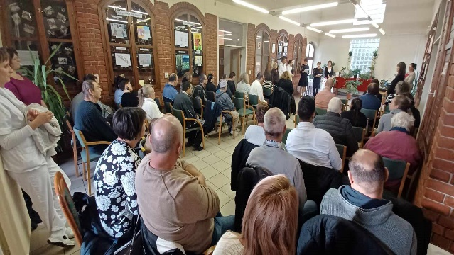
Az eredményhirdetés keretében intézményünk ellátottainak műsora tette még ünnepélyesebbé a találkozást, hiszen hallhattunk gondolatokat például arról, hogy az irodalom és képzőművészetek jelenléte életünkben, milyen erővel és támogató hatással bír.

A díjazottak oklevélben és a Szociális Otthon Lakóiért Alapítvány támogatásával ajándékcsomagban részesültek, melyeket dr. Jári Alexandra, a Szociális és Gyermekvédelmi Főigazgatóság Vas Vármegyei Kirendeltségének igazgató asszonya adott át.

Ellátottaink eredményei:
Irodalmi felnőtt kategóriában I. helyezést ért el K. N. I. Megtérés című alkotásával; II. helyezést ért el J. E. A változás és add tovább a jót című művével.
Rajz felnőtt kategóriában II. helyezést ért el M. Zs. Barátság című művével, Különdíjban részesült D. H. J. Életkorok című alkotásával.

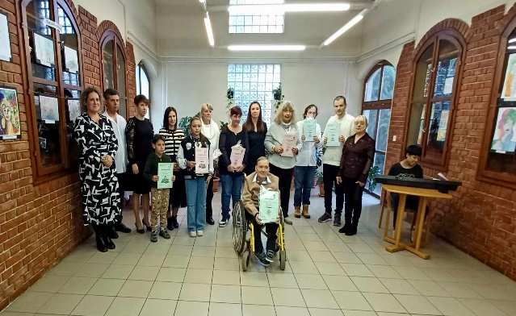

Szívből gratulálunk a szép eredményekhez!

A pályázat és a rendezvény terveink szerint a következő évek rendszeres programja lesz, hiszen, ahogy a köszöntőkben is elhangzott, a különböző művészeti ágak támogatására intézményünk nagy hangsúlyt fektet, például művészetterápiával, Irodalmi klub működtetésével igyekszünk az ellátottak mindennapjait színesebbé tenni, és az intézményben élő tehetséges ellátottak számára lehetőségeket biztosítani tehetségük ápolására, kibontakoztatására.

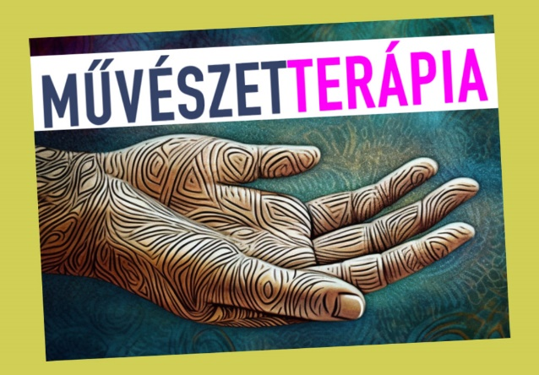


R. M.

Filmfesztivál



2024. november 26. és 28. között rendezték meg a jubileumi 10. Speciális filmfesztivált Budapesten, az Eötvös10 Művelődési Házban, melyen lakóink már az első fesztivál óta indulnak versenyfilmekkel.

Az immár nemzetközivé bővült fesztivált 5 helyszínen lehetett követni, élőben Budapesten, illetve közvetítéssel és kísérő rendezvényekkel Szombathelyen, Egerben, Kisújszálláson és Szolnokon.

A fesztiválra számos országból érkeztek filmek, Magyarország mellett többek között az Egyesült Államokból, Oroszországból, Indonéziából, Kanadából és Lengyelországból.

A filmvetítéseket Budapesten is több kísérő rendezvény színesítette, volt több kerekasztal beszélgetés, könyvbemutató, színdarab és koncert is.
A filmfesztivált egy ünnepélyes díjátadó zárta, melyet online követhetett bárki az interneten.
A 2024-es évben három lakónk három filmje közösen nyerte el az Aranyszárny nagydíjat.
L. K. filmje Árpádházi Szent Erzsébetről, L. T. „Szegénységem története” című filmje, valamint K. N. „Jubileum” című filmje lett díjazott.

G. B.

„A ZENE MINDENKIÉ III.” pályázat eredményei



„Aki zenével indul az életbe, az életnek olyan kincsét kapja ezzel, amely átsegíti őt a bajon.”
(Kodály Zoltán)

A Szociális és Gyermekvédelmi Főigazgatóság Esélyteremtési Főosztály Ellátottjogi és Gyermekjogi Osztálya immáron harmadik alkalommal hirdette meg „A ZENE MINDENKIÉ III.” elnevezésű zenei pályázatát.

A pályázatra a Szociális és Gyermekvédelmi Főigazgatóság fenntartásában álló intézményekben működő dalkörök, kórusok, egyéni énekesek és intézményi zenekarok nyújthattak be pályázatot, melyet 5-10 perces felvételként volt szükséges elküldeni, egy rövid bemutatkozó anyaggal együtt.

A pályázat arra nyújtott lehetőséget az ellátottak számára, hogy a produkciókon keresztül megmutassák, hogyan hat a zene az intézményben töltött mindennapjaikra, mivel járul hozzá életminőségük javulásához.

Intézményünk ellátottjai a tavalyi évhez hasonlóan 2024-ben is pályáztak, összesen hatan, mindannyian egyéni produkcióval.

A pályázati felhívás megérkezését (2024. szeptember vége) követően a pályázók nagy izgalommal, buzgón készültek a produkcióikra, sokat gyakoroltak a felvételek előtt.

A produkciók a kultúrteremben és a foglalkoztató épületben, október utolsó hetében kerültek felvételre és beküldésre.

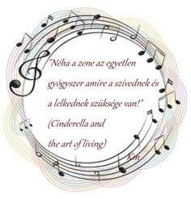
November utolsó napjaiban kaptuk meg az értesítést, hogy intézményünk egyik ellátottja, R. R. V. díjazásban részesült, ezzel együtt pedig meghívást kaptunk az ünnepélyes eredményhirdetésre, melyre december 5-én került sor Budapesten, a Szociális és Gyermekvédelmi Főigazgatóság székhelyén.

Az eredményhirdetés családias légkörben, meghitt pillanatokkal átszőve zajlott.

A helyszínen tudtuk csak meg, hogy R. R. V. az országosan több, mint ötven pályázó közül II. helyezést ért el a pályázaton, mely hatalmas elismerés számára és intézményünk számára is.

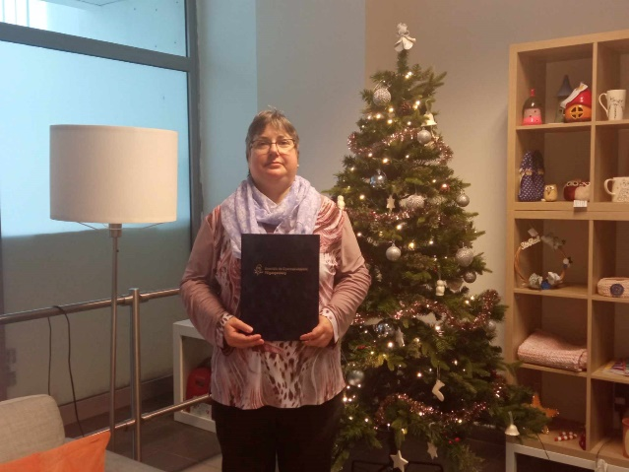

Szívből gratulálunk R. R. V.-nak és egyúttal köszönjük mind neki, mind pedig a további öt pályázónak, név szerint L. K.-nak, Gy. Cs.-nak, Cs. E.-nek, B. G.-nak, és K. N. I.-nak, hogy ezen a színvonalas pályázaton képviselték intézményünket.

További szép eredményeket kívánunk számukra a jövőben!

R. M.

Advent időszaka



A karácsonyi készülődés intézményünkben is, ahogy szerte a világon, talán az év egyik legkedvesebb időszaka.

A legtöbb ember számára ez az időszak a rohanásról, ajándékok beszerzéséről, a takarításról és a készülődésről szól.

Nem szabadna viszont megfeledkeznünk az advent valódi küldetéséről. Advent a nyugalom, az elmélkedés és a megnyugvás időszaka.

December 1-jén kezdődött és az utolsó adventi vasárnapig, december 22-ig tartott a tavalyi Advent.
Színes programokkal próbáltuk lakóink számára szebbé tenni a várakozás időszakát, a szeretet ünnepét.

Gyertyagyújtások
November 29-én lobbant fel intézményünkben az adventi koszorú első gyertyájának lángja, mellyel elkezdődött a karácsony eljöveteléig, Megváltónk érkezéséig tartó szent várakozás időszaka.
A következő három gyertyát is közösen gyújtottuk meg, egybekötve ezt az alkalmat vallási áhitattal, protestáns istentisztelettel.
Hétről hétre hallhattak lakóink a gyertyagyújtások során ünnepi dalokat, gitár kísérettel eljátszott egyházi dalokat és nem utolsó sorban egyik lakónk közreműködésével orgona játékot is.

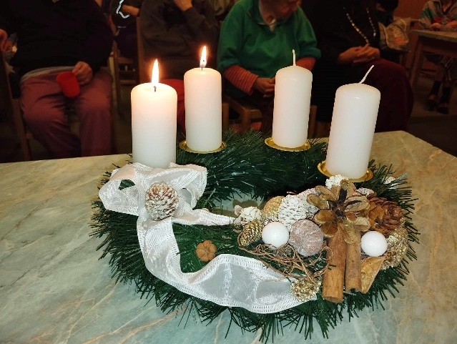

Adventi ablakkalendárium
A Szociális és Gyermekvédelmi Főigazgatóság november hónapban kérte
fel az intézményeket egy játékra, melynek neve Adventi ablakkalendárium volt.
A felhívásban szerepelt, hogy az elmúlt években egyre több településen készült adventi-ablakkalendárium, melynek lényege, hogy egy közösség tagjai advent adott napjára feldíszítik az ablakukat, lefényképezik és ezekből a fotókból karácsony napjára egy egyedi „adventi kalendáriumot” hoznak létre.
Így Advent közeledtével szerették volna elkészíteni az első SZGYF-es, hagyományteremtő karácsonyi kalendáriumot. Intézményünk a Hármashatár Lakóotthon ablakainak díszítésével jelentkezett a felhívásra, melyet követően sorsoláson vehettünk rész, ahol az 1-es, a 6-os, a 12-es és a 18-as számokat, napokat kaptuk meg.

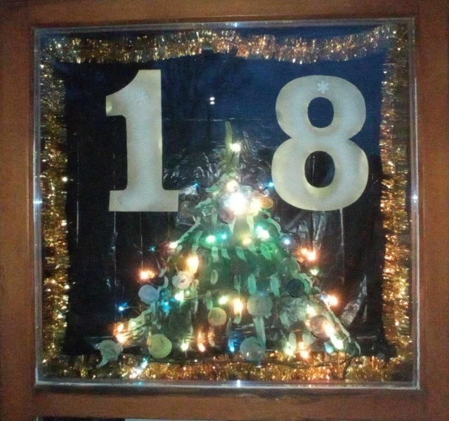

Az ablakok díszítésében L. K. lakóotthoni ellátott és Ellátotti önkormányzati elnök volt a fő alkotó, a terápiás csoport három munkatársának közreműködésével.
Karácsony előtti héten pedig megkaptuk az elkészült tablót, mely a Vas vármegyében pályázó intézmények, köztünk a mi ablakaink fotóit is tartalmazták.

Adventi készülődés „Az én otthonom a legszebb” pályázat
A Szociális és Gyermekvédelmi Főigazgatóság december elején hirdette meg az Adventi készülődés „Az én otthonom a legszebb” című pályázatát.
A pályázatra a fenntartó intézményeiben élők pályamunkáit várták, melyekben azt örökítették meg, hogyan készülnek az ünnepekre, milyen dekorációkkal, adventi díszítéssel csinosítják környezetüket.
A pályázatra fotókkal, fotósorozattal lehetett nevezni, a készülődés bármely formájáról, legyen az dekoráció, konyhai készítmény, rajzos vagy kézműves produktum, vagy bármi, ami hozzájárult az adventi ünnepi hangulat megteremtéséhez. A fotók mellé rövid összefoglalást volt szükséges küldeni.
A pályázatok a Főigazgatóság Facebook oldalán voltak láthatók 2024. december 9-től, ahol szavazni lehetett rájuk. A legtöbb szavazatot kapott pályamunkák elismerésben részesültek, 1-3. helyezettet hirdetettek.
Intézményünkből három ellátott nyújtott be pályamunkát.

Kreatív foglalkozások
A kreatív foglalkozások során a lakóknak lehetősége volt megmutatni kézügyességüket.
Lelkesen vágtak bele a munkába és készítették el kis kincseiket. Megtalálható volt a remekművek közt: kis angyalkák, karácsonyi képeslapok, gyertyadíszek, adventi koszorú.

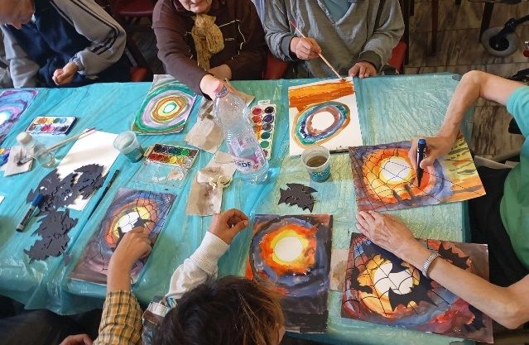

De nem csak ebben a formában voltak kreatívak az itt élők, hanem munkatársaink segítségével igazán szép és ízletes linzereket készítettek az Ide-Süss program keretében, továbbá a főzőszakkörön töltött káposztát is főztek a lakók nagy örömére.

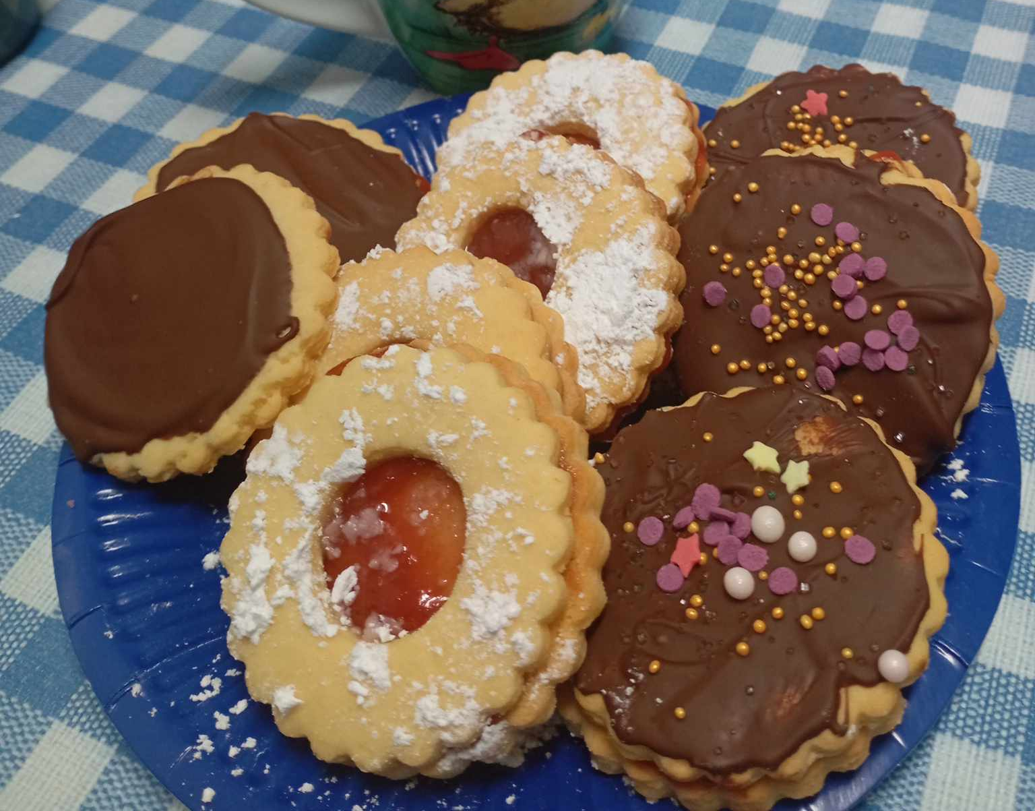
Mikulás bál
Természetesen a Mikulás bál sem maradhatott ki repertoárunkból. Mindkét épületben sok táncos lábbal találkozhattunk.

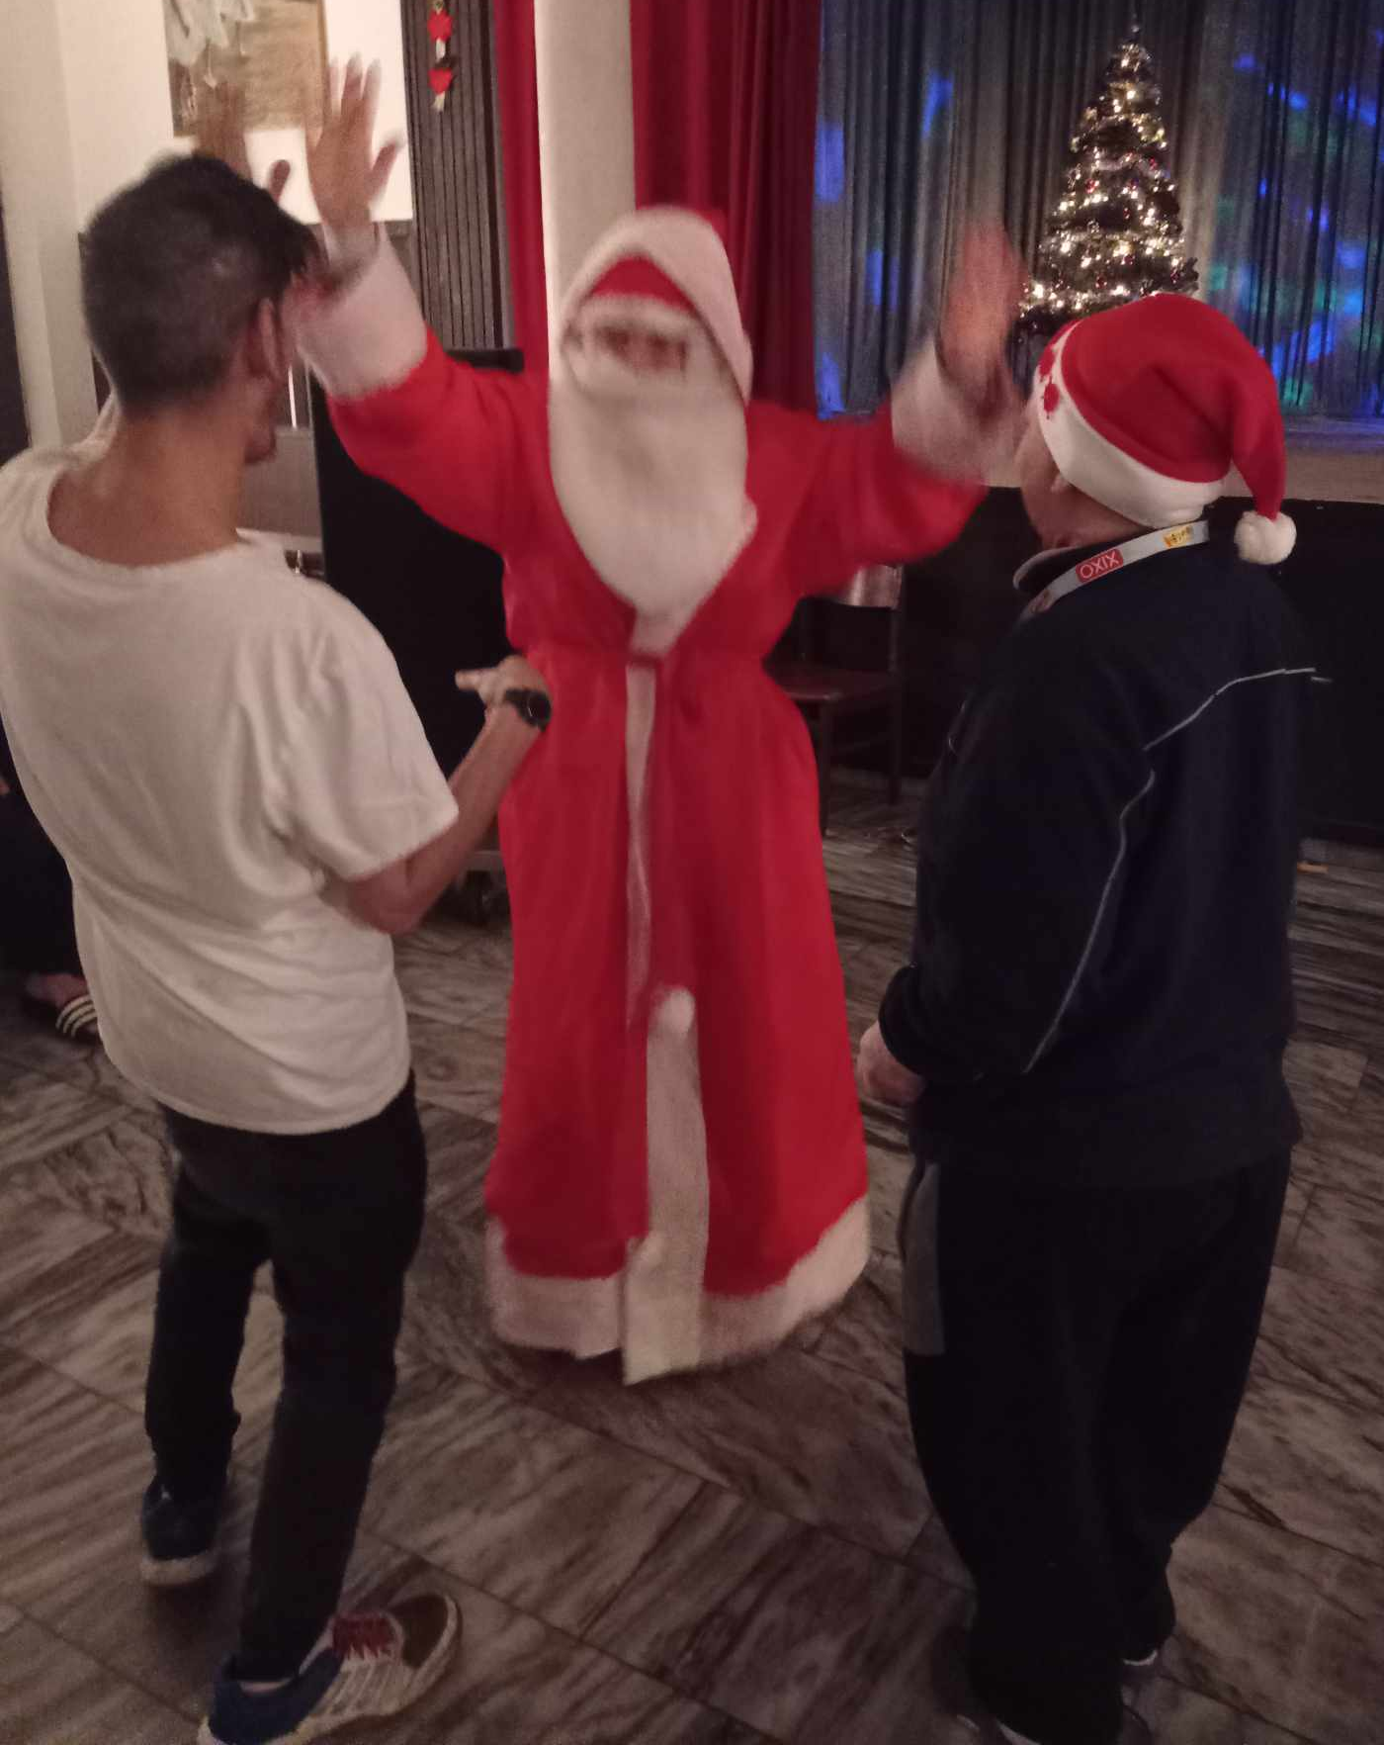

Dicséretesek és születésnaposok ünnepsége
Még szebbé varázsolta a várakozás időszakát a december 11-én megtartott Dicséretesek és születésnaposok ünnepsége, ahol az elmúlt időszak során az intézmény életébe aktívan bekapcsolódó, példamutató magatartást tanúsító, segítőkész, motivált lakókat, illetve az -e hónap szülötteit jutalmaztuk ünnepi műsorral és egy kis aprósággal.
Az köszöntés párhuzamosan zajlott az „A” és a „B” épületben.
Az ünnepelteknek a lakótársaik zenés verses műsorral kedveskedtek, melyre szívüket-lelküket beletéve készültek.

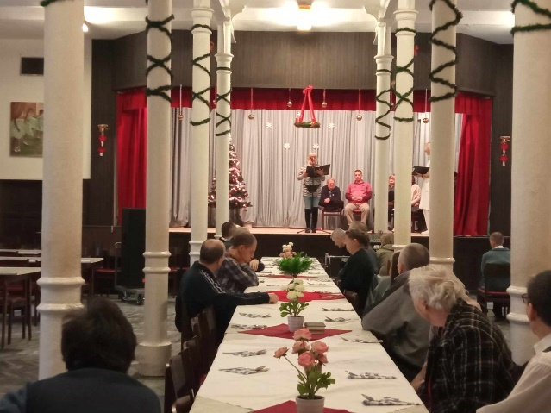

Ezzel is szerették volna megköszönni az elmúlt időszak munkáját, kitartását.
A műsort követően a dicséretben részesült lakók átvették az oklevelet, majd elfogyasztották a gyümölcsös pudingot.
Az ünneplés közös énekléssel, vidám hangulatban telt.

Vonatos kirándulás
December 16. és 18-án vonatos kirándulást szerveztünk a kirándulni szerető lakók kedvéért.
Célul a körmendi adventi forgatagot választottuk, hogy megtekinthessük az idei évben a Csákánydoroszlóból Körmendre költözött Karácsonyi Meseház csodálatos fényeit is.

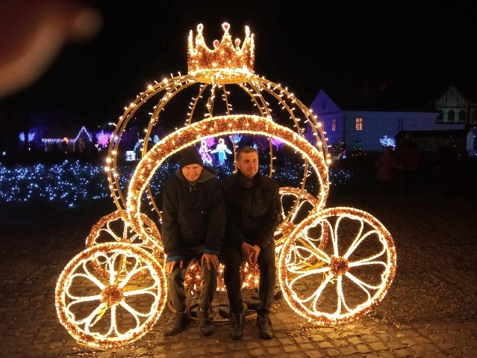

A vasútállomástól egy kis sétával érkeztünk meg a Fő térre, ahol az adventi vásár a maga hangulatával, illataival és ízeivel (forralt bor, kürtös kalács) fogadott bennünket.

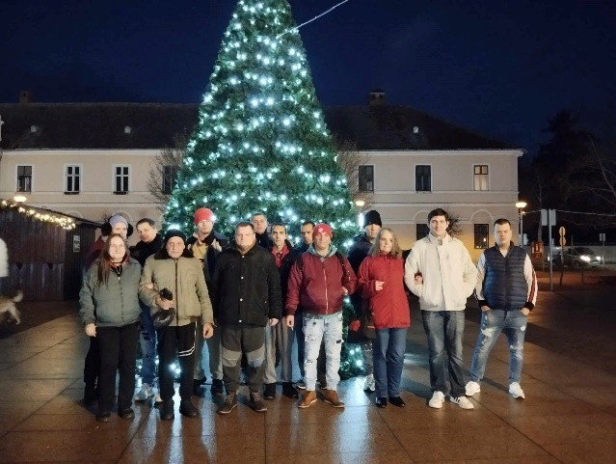

Egy-egy tea, forró csoki, illetve finomság elfogyasztását követően a Karácsonyi Meseház helyszínéül szolgáló Batthyány-kastély felé vettük az irányt.

A Meseházba belépve szemet gyönyörködtető látvány fogadott bennünket a sok – sok világító dísszel, bólogató, életnagyságú jegesmedvékkel, pingvinekkel, szarvasokkal, manóvilággal és mozgó makettekkel együtt, illetve még egy Grincscsel is fotózkodhattunk a résztvevők nagy örömére.

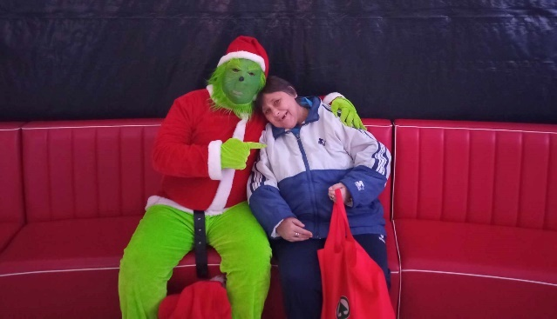

Mozilátogatás
Régóta várt álma válhatott valóra lakóinknak, ugyanis az intézmény a Mozizás élményét ajándékozta az ellátottaink számára.

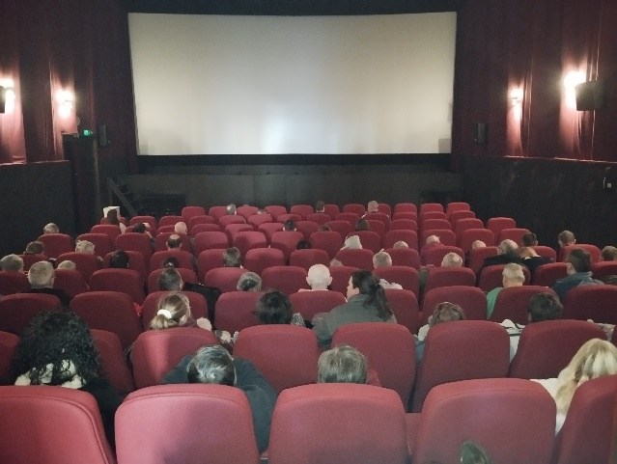

Lehetősége nyílt egyik alkalommal 101, másik alkalommal 74 lakónak, hogy ingyen megtekinthessen a helyi Csákányi László Filmszínházban kettő karácsonyi hangvételű filmet.

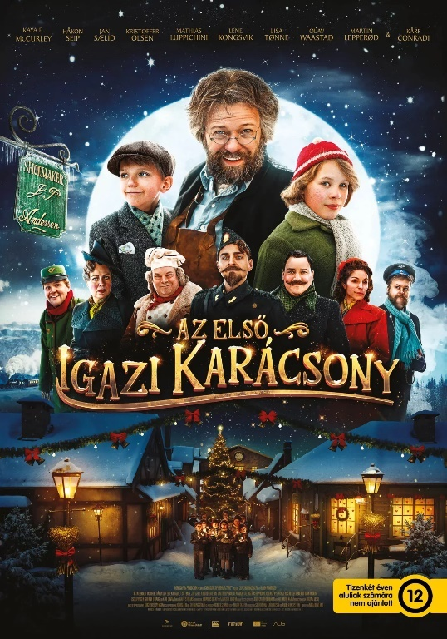

Hatalmas örömmel fogadták a jó hírt, nagy létszámban vettek részt a programon, ugyanis évek óta nem nyílt lehetősége az itt élőknek ehhez hasonló programot megtekinteni.

Szereplések
A karácsonyi előkészületeket még izgalmasabbá tette, hogy a korábbiakhoz hasonlóan, meghívást kaptak ellátottaink a Szentgotthárd városában szervezett Adventi rendezvénysorozatra, ahol lehetőségük volt előadni a karácsonyi műsort, melyre december 14-én délután került sor.

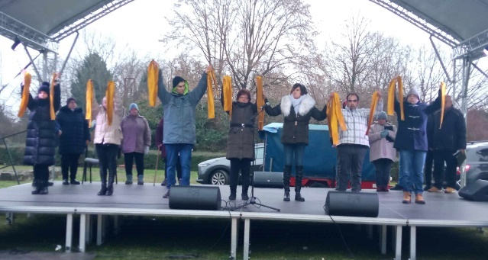

Karácsonyi műsor
December 23-án délelőtt ellátottaink 9 óra után elkezdték elfoglalni a helyüket, majd 9 óra 30-ra zsúfolásig telt meg a műsor helyszínéül szolgáló kultúrterem.
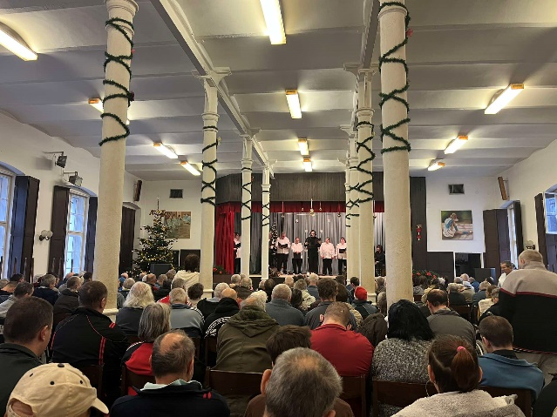

Ebben az évben például Juhász Gyula: Karácsony felé, Mentovics Éva: Az ünnepi asztalnál, Móra László: Karácsony édes ünnepén című versei hangoztak el, továbbá az alábbi ismert dalok csendültek fel: Csendes éj, Ó gyönyörű szép titokzatos éj, FÉBÉ Társulat: Változik a világ, ezzel is emelve az ünnep fényét.
Ennek a napnak a másik fénypontja pedig a várva várt csomagosztás volt a műsort követően, mely minden gondozási egységen külön történt.

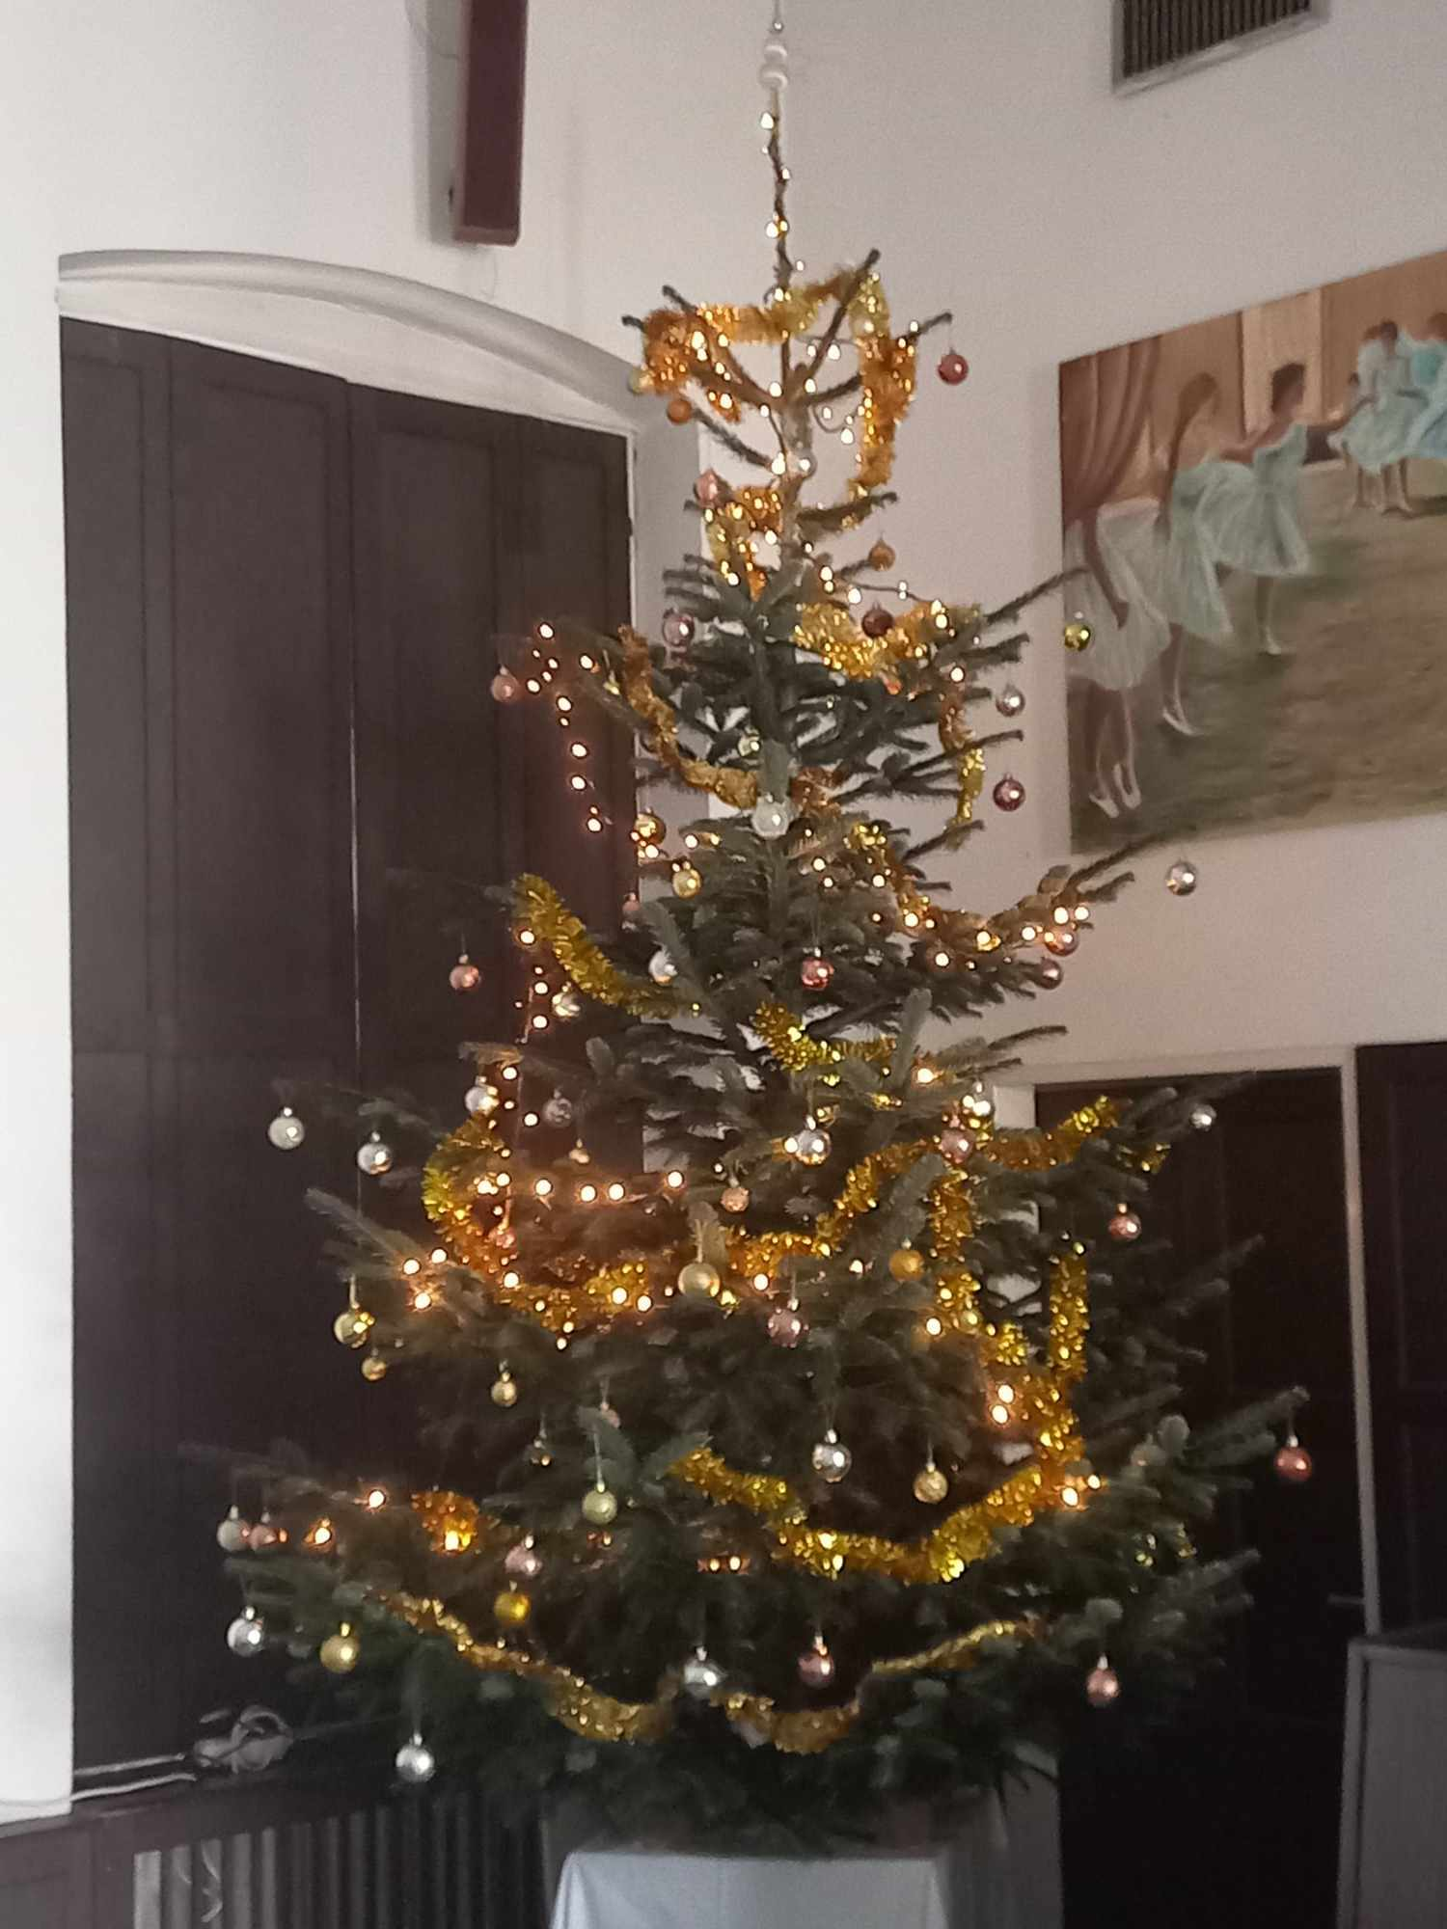

A fenti programok tükrében bízunk benne, hogy minden ellátottunknak sikerült ráhangolódnia az ünnepekre és ezúton kívánunk még egyszer mindenkinek Békés, Boldog Karácsonyt és Boldog Új Évet!

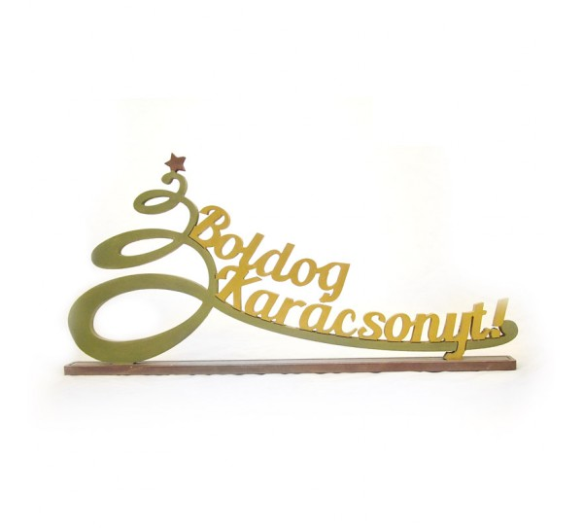

Terápiás csoport

Óév búcsúztató bál

Az előző évekhez hasonlóan idén is megrendezésre került 2024. 12. 30-án az ÓÉV búcsúztató bál.
A korábbi rendezvényekkel ellentétben élő zenés műsorral kedveskedtünk a lakóknak, melyet nagy érdeklődéssel vártak.
A szép számú közönség előtt a meghívott előadónk jobbnál jobb zeneszámokkal örvendeztette meg a táncolni vágyókat.

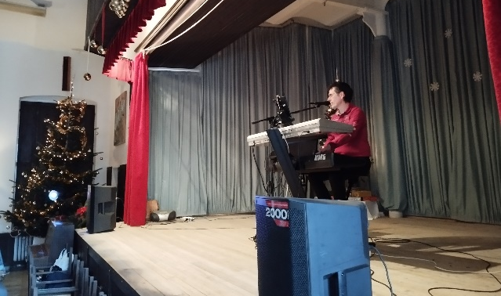

Természetesen volt lehetőség különböző számok kérésére is.
Mindenkinek nagyon tetszett a műsor, a mentálos kolléganők és a gondozottak közösen táncoltak és énekeltek.
Az este végén zárásként együtt elénekeltük a Himnuszt, valamint csillagszórót is gyújtottunk.

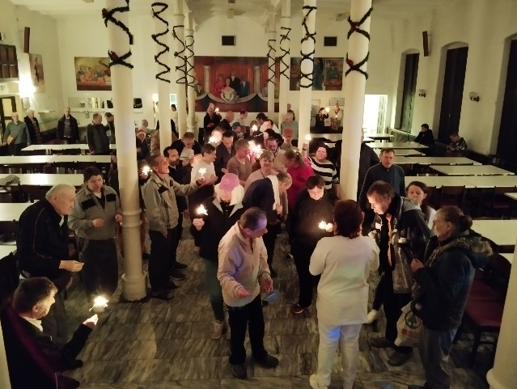

Nagyon jó hangulatban telt el az este, melynek a legvégén mindenki BUÉK-ot kívánt egymásnak.
Ezzel a programmal méltán zártuk le a 2024-es esztendőt.

Mindenkinek Egészségben és Boldogságban gazdag Új Évet kívánunk!



K. Á.

Humor percek - Téli síelős viccek



Pistike meglátja az utcán barátját, Mórickát, aki síléceket cipel.
- Hát te? Síelni készülsz?
- Igen, a hegyekbe.
- És miért ilyen rövidek ezek a sílécek?
- Mert csak egy napra megyek.

***

A csúnyácska amerikai milliomosnő az Alpokba megy síelni. Egy sítúrán lavina temeti be, de megmentik.
Amikor magához tér, azt mondja a felette virrasztó kocsmárosnak:
- Feleségül megyek ahhoz, aki megmentette az életem.
Mire a kocsmáros:
- Csak tessék! A bernáthegyim volt.
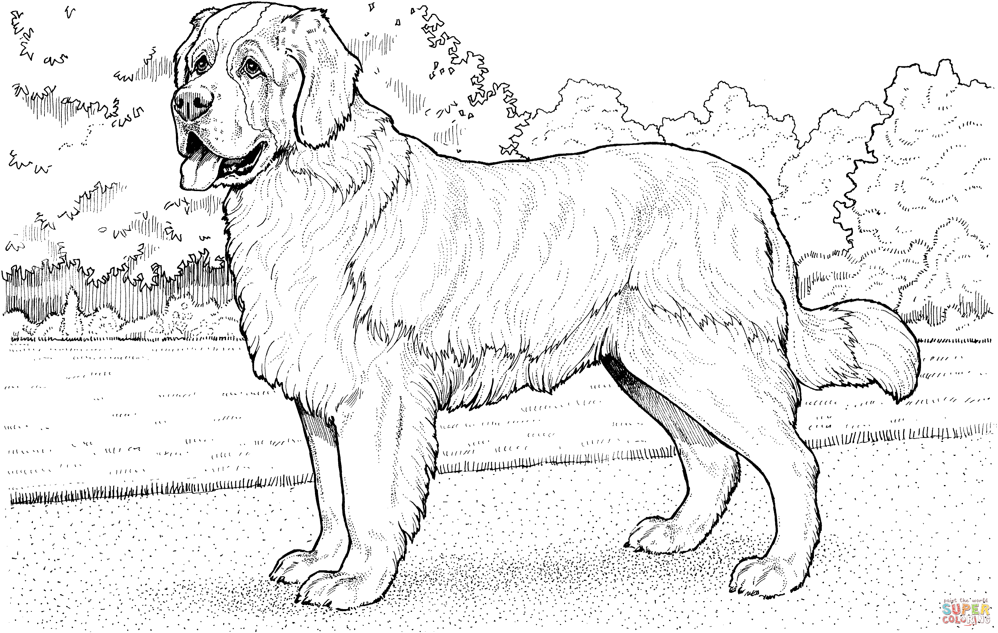

***



Jack és Bob síelni indulnak. Bepakolnak Jack kocsijába és hamarosan észak felé haladtak egy kis úton. Pár óra elteltével hatalmas hóviharba kerülnek, ezért
megállnak egy háznál, hogy szállást kérjenek éjszakára.
A vonzó hölgy így válaszol:
- Nem engedhetem be magukat. Nemrég halt meg a férjem, a szomszédok biztos kifecsegnék, hogy két fiatal férfi aludt a házamban.
- Ne aggódjon, boldogan alszunk az istállóban. - válaszolt Jack.
Kilenc hónappal később Jack levelet kap az özvegy ügyvédjétől, és azonnal felhívja Bobot:
- Bob, emlékszel arra a vonzó özvegyre, akinél egy éjjel megszálltunk?
- Persze.
- És nem mentél át véletlenül az éjjel a házba?
- De, be kell vallanom, hogy átmentem.
- És véletlenül nem az én nevemen mutatkoztál be?
- De igen, sajnálom. - mondja Bob zavartan.
- Kösz, most halt meg, és rám hagyott mindent.

***


Utazási irodában:
- A feleségem a hegyekbe akar utazni, síelni. Van valami rendes helyük?
- Természetesen. Elsősorban Svájcot ajánlhatom.
- Lavina van?
 SZ. A.

Életmód

Talptérkép: egészségjavítás a reflexpontok kellemes masszírozásával

Mindenkinek meg kellene masszíroznia a talpát a talptérkép alapján minden egyes este, lefekvés előtt.

Nem is gondolnátok, hogy mennyit segít ez az egészségeden, a most következő cikkben elmondom, hogyan kellene végezni a masszírozást és arra is kitérek, miért olyan fontos.
A talptérkép segítségével megtalálhatjuk az egyes szerveinknek megfelelő pontot, így közvetlenül stimulálhatjuk azok működését. Ezen felül, a masszázsterápia az egyik leghatékonyabb módszer, amely az adott pontokra kifejtett nyomás által ellazítja a testet és a lelket.
A kézen és a lábon több olyan pont is van, amelyek masszázzsal stimulálhatóak, így az egészségi állapotunkat is javíthatjuk egy-egy kényeztető masszázs révén.
A lábon található pontok különböző szervekhez kapcsolódnak, ha ezeket masszírozzuk, a testünk ellazul, de emellett különböző betegségeket is kezelhetünk így.

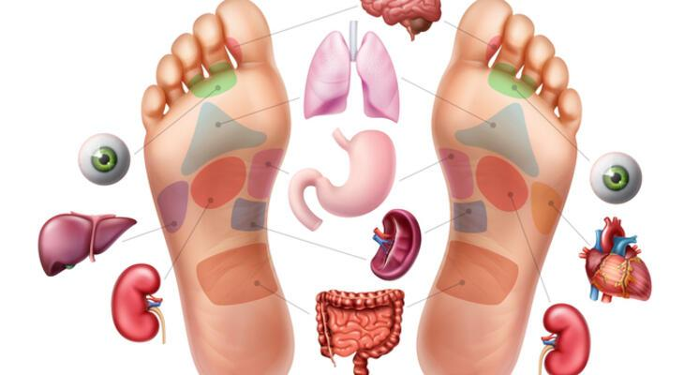

Az alvászavarokat kiküszöbölhetjük a talpmasszázzsal, valamint fokozhatjuk az emésztés működését, kezelhető vele többek között a nyugtalan láb szindróma és még a bőrünknek is jót tesz.
Most pedig elmondom, mely lábujj mely szervünk működéséhez köthető.
A nagylábujj masszírozásával az agy és a tüdő működését stimulálhatjuk.
A második, harmadik és negyedik lábujjak masszírozásával a fogfájás enyhíthető.
A körömágy masszírozásával a fülfájás is csökkenthető.
Ez csak egy csekély része mindannak, amire jó a talpmasszázs.
A képen láthatjuk, a talpon mely pontok milyen szervet jelképeznek, így nincs más dolgunk, mint átmasszírozni azt a részt, amely arra a szervre mutat, amit stimulálni szeretnénk.

A talptérkép és a masszírozás menete
A talptérkép egy vizuális ábra, amely a talp különböző részeit mutatja be, amelyek összeköttetésben állnak a test meghatározott szerveivel.
A masszírozás célja, hogy élénkítse ezeket a reflexpontokat, amelyek hatással lehetnek a belső szervekre, és segíthetnek a test öngyógyító folyamataiban.



A masszírozás lépései:
Előkészítés
Mielőtt elkezdenéd a masszírozást, ülj egy kényelmes pozícióba, és lazítsd el a lábakat.
Használhatsz olajat vagy krémet is, hogy a mozdulatok simábbak legyenek.

Masszírozás megkezdése
Mindig a talp belső oldalán, a nagylábujjnál kezdj, mivel ez a pont a fejhez és a nyakhoz kapcsolódik. Finom, körkörös mozdulatokkal dolgozz, fokozatosan haladj lefelé a talp más részeire.

Konkrét pontok kezelése
A talptérképen keresd meg a különböző szerveket, és masszírozd az adott pontokat.

Nyomás alkalmazása
A reflexpontoknál különösen fontos a megfelelő nyomás.
Ne légy túl kemény, de alkalmazz annyi nyomást, hogy érezd a pontok stimulációját. A masszázs időtartama általában 10-15 perc lábanként.

Befejezés
Végezd el a masszírozást mindkét lábon, és figyelj arra, hogy minden fontos reflexpontot stimulálj.
Utána lazíts, és igyál sok vizet, hogy segítse a méreganyagok távozását a szervezetből.
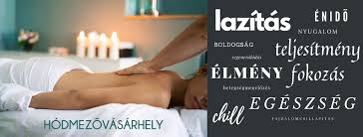


A talpmasszázs rendszeres alkalmazása segíthet javítani a vérkeringést, oldhatja a feszültséget, és elősegítheti a test természetes gyógyulási folyamatait.

A gyakorlati talpmasszázs leírását követően nézzük meg a talptérkép és a reflexológia kialakulásának történetét pár mondatban.

A talptérkép alapjai az ősi reflexológiához nyúlnak vissza, amely több ezer éves múltra tekint vissza.

A reflexológia gyökerei megtalálhatók az ókori Egyiptomban, Kínában és Indiában is.

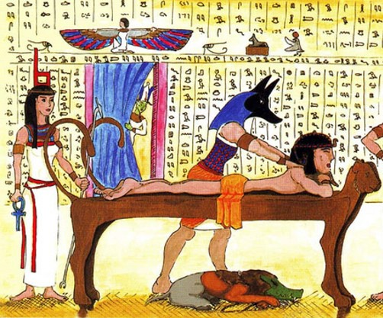

Az első ismert ábrázolás, amely a reflexpontokat mutatja, egyiptomi sírköveken jelent meg Kr.e. 2330 körül. Kínában az akupresszúrás pontok tanulmányozása szintén szoros kapcsolatban áll a talpmasszázs alapelveivel.

A modern reflexológia 20. századi megjelenése William H. Fitzgerald nevéhez fűződik, aki kidolgozta az úgynevezett "zónaterápiát". Fitzgerald szerint a test 10 függőleges zónára osztható, és a talp reflexpontjai összeköttetésben állnak a test különböző szerveivel és rendszereivel. Eunice Ingham, az amerikai fizioterapeuta fejlesztette tovább ezt a módszert, és ő alkotta meg a mai talptérkép alapjait.

A talptérkép és a reflexológia ősi tudománya hatékony eszköz lehet az egészség megőrzésében és a betegségek megelőzésében.


A megfelelő pontok masszírozása javíthatja a szervek működését, és hozzájárulhat az általános közérzet javulásához.

O. E.


Elhunyt lakóinkra
emlékezünk

Az elmúlt negyedévben is sajnos több lakónktól búcsúztunk, szám szerint 6 ellátottunkat kísértük utolsó útjára.

Emléküket szeretettel őrzik mind lakótársaik, mind az intézmény dolgozói.

Szenes Hanna – Vannak csillagok
„Vannak csillagok, melyeknek fénye világít a földön,
Mikor ők maguk már régen nincsenek helyükön.
Vannak emberek, akiknek csillogó emléke világít,
Amikor ők maguk már nincsenek köztünk.
Ezek a fények csillognak és különösen,
Ha sötét az éjjel: mutatják az utat az embernek.”

R. M.

